اختبار مادة : الرياضيات | الصف : الثالث |  | الفصل الدراسي : الثالث لعام 1445هـ
الاسم: ................................................ | الدرجة |  | معلمة المادة: .......................... التوقيع : .........
 |  | 20
السؤال الأول: ضع الرقم المناسب من القائمة ( أ ) أما ما يناسبها من القائمة ( ب )
م | القائمة ( أ ) | الرقم المناسب | القائمة ( ب )
 | أربعة أسداس |  | 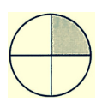
 | خمسة أسباع
 | اقتسمت هناء هذه البيتزا مع ٣ من صديقاتها ، فتناولت كل واحدة منهن ٣ قطع ولم يبق شيء .
 | أكل يزيد قطعتين ، و أعطى ماهر و سالم مثل ذلك و بقيت قطعة واحدة .
 |  |  | 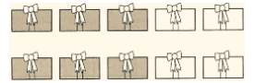
 | ستة أعشار |  | 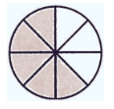
 | ربعان |  | 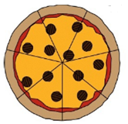
 | ثلاثة أرباع
 | ثلاثة أثمان |  | 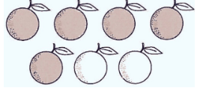

السؤال الثاني: اختر الاجابة الصحيحة:

م | العبارة
 | 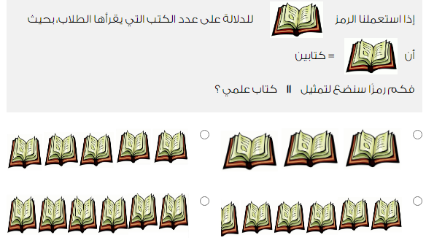
 | 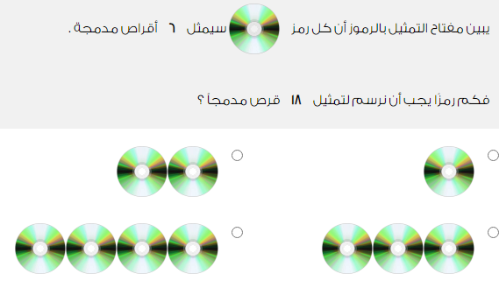
 | 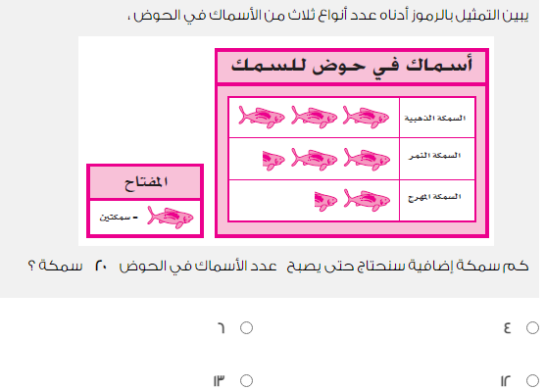
 | 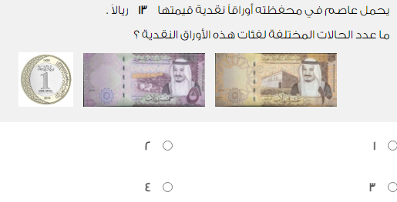
 | 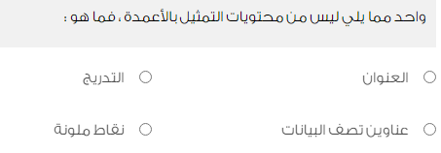
 | 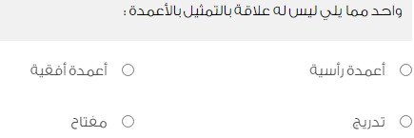
 | 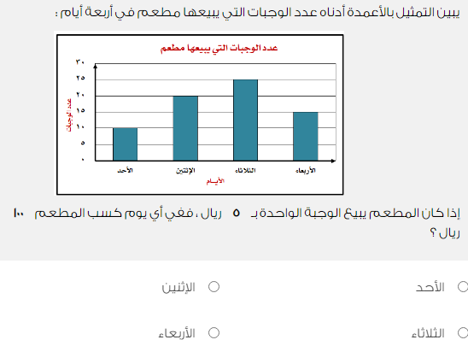
 | 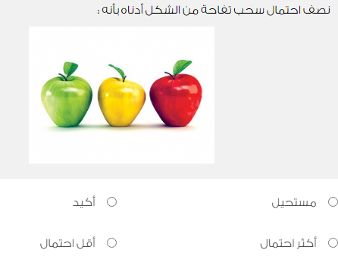
 | 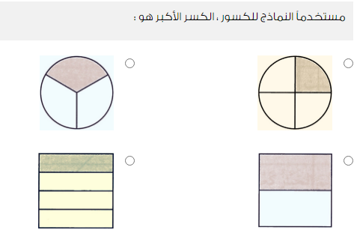
 | 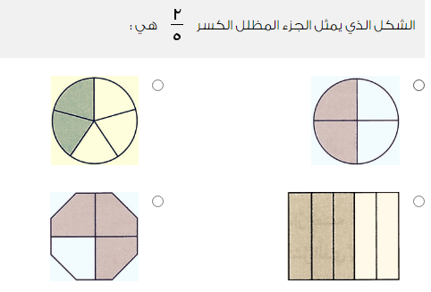

اختبار مادة : الرياضيات | الصف : الثالث |  | الفصل الدراسي : الثالث لعام 1445هـ
الاسم: ................................................ | الدرجة |  | معلمة المادة: .......................... التوقيع : .........
 |  | 20
السؤال الأول: ضع الرقم المناسب من القائمة ( أ ) أما ما يناسبها من القائمة ( ب )
م | القائمة ( أ ) | الرقم المناسب | القائمة ( ب )
 | أربعة أسداس | 12
 |  | 11
 | خمسة أسباع | 10
 | اقتسمت هناء هذه البيتزا مع ٣ من صديقاتها ، فتناولت كل واحدة منهن ٣ قطع ولم يبق شيء . | 9
 | أكل يزيد قطعتين ، و أعطى ماهر و سالم مثل ذلك و بقيت قطعة واحدة . | 8
 |  | 7
 | ستة أعشار | 6
 | ربعان | 5
 | ثلاثة أرباع | 4
 | ثلاثة أثمان | 3

السؤال الثاني: اختر الاجابة الصحيحة:

م | العبارة
 | 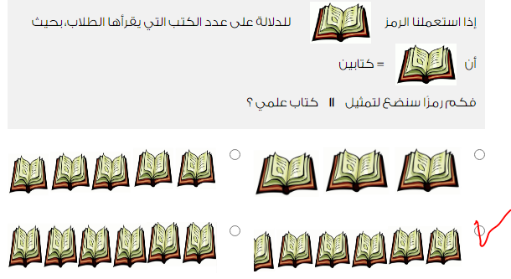
 | 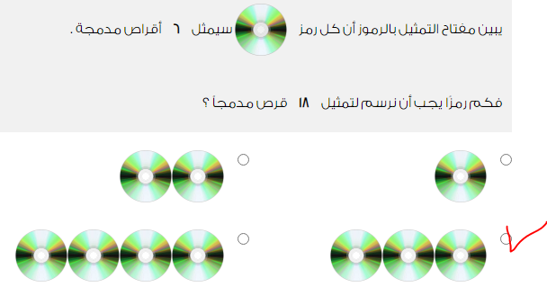
 | 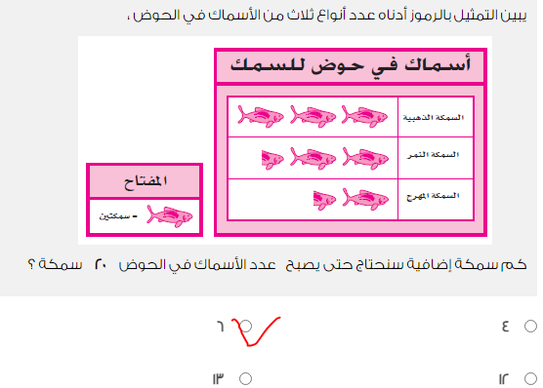
 | 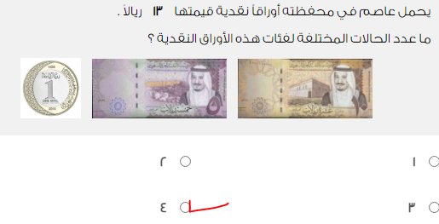
 | 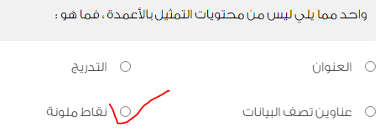
 | 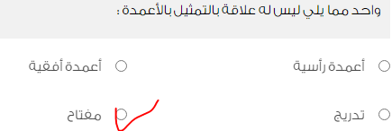
 | 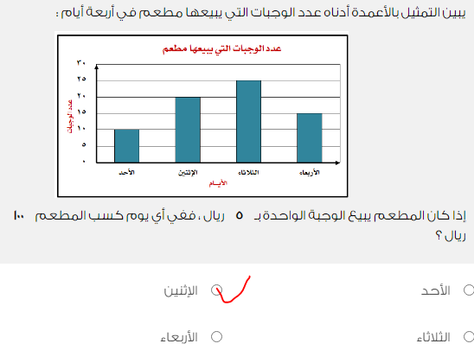
 | 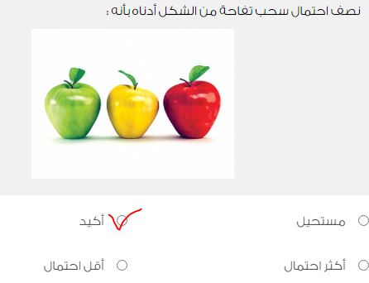
 | 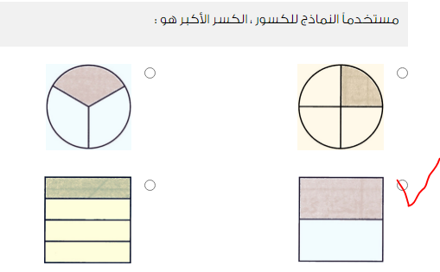
 | 